Міністерство освіти і науки України
Національний технічний університет України
«Київський політехнічний інститут імені Ігоря Сікорського»
Факультет інформатики та обчислювальної техніки
Кафедра обчислювальної техніки

Лабораторна робота №5
з дисципліни
«Об’єктно-орієнтоване програмування»
на тему
«Розробка багатовіконного інтерфейсу користувача для графічного редактора об’єктів»

Виконала:  студентка групи ІМ-51  Бескровна Олександра Вікторівна  Номер у списку — 1 | Перевірив:  Рекечинський Д.О.

Київ 2026

Мета роботи
Отримати вміння та навички програмувати багатовіконний інтерфейс програми на С++ в об’єктно-орієнтованому стилі.

Завдання та варіант
Номер у журналі — 1. Для непарного номера клас MyEditor реалізовано як Singleton Меєрса. Редактор підтримує шість типів фігур лабораторної роботи № 4 та зберігає їхні кольори, стиль і спосіб введення.
Кожна завершена фігура має відображатися в окремому рядку немодальної таблиці та записуватися у файл. Додаткові завдання: виділити фігуру за вибраним рядком, вилучити її через таблицю та відновити малюнок із файлу.

Структура програми
MyEditor::GetInstance() повертає посилання на локальний статичний об’єкт. Приватний конструктор та заборона копіювання забезпечують існування єдиного редактора. Він володіє динамічним масивом Shape*, зразком активного інструмента й тимчасовою фігурою. Методи Clone та Show дозволяють створювати й малювати об’єкти через спільний інтерфейс Shape.
Головне вікно координує роботу MyEditor, Toolbar і MyTable. Команда View → Object table відкриває або закриває діалог. Поки таблиця відкрита, головне вікно приймає введення миші. Список має п’ять стовпців і підтримує вертикальне прокручування. Дані рядків зберігаються окремо від вікна, тому переживають його закриття.

Обмін повідомленнями між вікнами
Після WM_LBUTTONUP метод OnLBup повертає вказівник на завершену фігуру. Головне вікно отримує її назву та координати, викликає MyTable::Add і дописує рядок у shapes.txt. Коли введення скасовано, новий запис не виникає.
MyTable передає номер вибраного рядка через функцію зворотного виклику, зареєстровану головним вікном. MyEditor підсвічує фігуру або видаляє її з масиву. Після успішного видалення таблиця прибирає відповідний рядок. Модулю таблиці не потрібні заголовки редактора чи фігур.

Формат файлу та відновлення малюнка
Один рядок описує один об’єкт: назва класу, x1, y1, x2, y2. Сусідні поля розділяє табуляція. Заголовка немає. У точки обидві пари координат збігаються; у прямокутника це протилежні кути, а в еліпса перша пара задає центр, друга визначає півосі.

Приклад example_shapes.txt
PointShape 60 90 60 90
LineShape 90 100 200 150
RectShape 245 85 370 155
EllipseShape 470 120 530 155
LineOOShape 85 240 220 265
CubeShape 315 235 380 300
File → Open drawing… передає вибраний файл функції ReadDrawingFile. Вона розпізнає назву класу, перевіряє чотири координати й складає об’єкти в тимчасовий вектор. Лише після успішного читання OpenDrawing оновлює таблицю і передає об’єкти редактору через ReplaceShapes. Некоректний запис спричиняє повідомлення з номером рядка; попередній малюнок зберігається.
Файл shapes.txt є журналом введення: видалення фігури на полотні не переписує попередніх записів. Відкриття файлу замінює поточний малюнок його вмістом і нічого не дописує в журнал.

Вихідний текст програми
Наведено фрагменти головного модуля, що поєднують вікна, та тексти власних модулів редактора.

Lab5.cpp: відкриття малюнка
static void OpenDrawing(HWND hWnd)
{
wchar_t path[MAX_PATH]{};

OPENFILENAMEW dialog{};
dialog.lStructSize = sizeof(dialog);
dialog.hwndOwner = hWnd;
dialog.lpstrFilter =
L"Drawing files (*.txt)\0*.txt\0All files (*.*)\0*.*\0";
dialog.lpstrFile = path;
dialog.nMaxFile = MAX_PATH;
dialog.lpstrTitle = L"Open drawing";
dialog.Flags = OFN_FILEMUSTEXIST | OFN_PATHMUSTEXIST | OFN_NOCHANGEDIR;

if (!GetOpenFileNameW(&dialog))
return;

std::vector<std::unique_ptr<Shape>> loaded;
std::wstring error;

if (!ReadDrawingFile(path, loaded, error))
{
MessageBoxW(hWnd, error.c_str(), L"Open drawing", MB_OK | MB_ICONERROR);
return;
}

// Read all rows before transferring ownership to the editor.
objectTable.Clear();

for (const auto& shape : loaded)
{
long x1, y1, x2, y2;
shape->GetCoordinates(x1, y1, x2, y2);
objectTable.Add(shape->GetName(), x1, y1, x2, y2);
}

MyEditor::GetInstance().ReplaceShapes(hWnd, loaded);
}

Lab5.cpp: зв’язок між вікнами
objectTable.SetSelectionCallback([hWnd](int index)
{
MyEditor::GetInstance().HighlightShape(index);
InvalidateRect(hWnd, nullptr, FALSE);
});

objectTable.SetDeleteCallback([hWnd](int index)
{
if (!MyEditor::GetInstance().RemoveShape(index))
return false;

InvalidateRect(hWnd, nullptr, FALSE);
return true;
});

Lab5.cpp: завершення введення та запис
case WM_LBUTTONUP:
{
const Shape* completed = editor.OnLBup(
hWnd,
GET_X_LPARAM(lParam),
GET_Y_LPARAM(lParam)
);

if (completed == nullptr)
return 0;

long x1, y1, x2, y2;
completed->GetCoordinates(x1, y1, x2, y2);
const char* name = completed->GetName();

objectTable.Add(name, x1, y1, x2, y2);

std::ofstream file("shapes.txt", std::ios::app);
file << name << '\t' << x1 << '\t' << y1
<< '\t' << x2 << '\t' << y2 << '\n';
file.close();

if (!file)
{
MessageBoxW(hWnd, L"Could not save the shape to shapes.txt.",
L"Lab5", MB_OK | MB_ICONERROR);
}

return 0;
}

my_editor.h
#pragma once

#include "shape.h"
#include <memory>
#include <vector>

class MyEditor
{
private:
Shape** pshape;
int shapeCount;
int capacity;

Shape* selectedShape;
Shape* temporaryShape;

long startX;
long startY;

void AddShape(Shape* shape);

MyEditor();
~MyEditor();

int highlightedIndex = -1;

public:
static MyEditor& GetInstance();

// The editor owns its array and shapes.
MyEditor(const MyEditor&) = delete;
MyEditor& operator=(const MyEditor&) = delete;

// Takes ownership of the selected shape prototype.
void Start(Shape* shape);

void OnLBdown(HWND hWnd, long x, long y);
const Shape* OnLBup(HWND hWnd, long x, long y);
void OnMouseMove(HWND hWnd, long x, long y);
void OnPaint(HDC hdc);

void CancelDrawing(HWND hWnd);

void HighlightShape(int index);
bool RemoveShape(int index);

void ReplaceShapes(HWND hWnd, std::vector<std::unique_ptr<Shape>>& loaded);
};

my_editor.cpp
#include "framework.h"
#include "my_editor.h"

MyEditor& MyEditor::GetInstance()
{
static MyEditor instance;
return instance;
}

MyEditor::MyEditor()
: pshape(nullptr),
shapeCount(0),
capacity(0),
selectedShape(nullptr),
temporaryShape(nullptr),
startX(0),
startY(0)
{
}

MyEditor::~MyEditor()
{
for (int i = 0; i < shapeCount; ++i)
{
delete pshape[i];
}

delete[] pshape;
delete temporaryShape;
delete selectedShape;
}

void MyEditor::Start(Shape* shape)
{
if (shape == selectedShape)
{
return;
}

delete selectedShape;
selectedShape = shape;
}

void MyEditor::AddShape(Shape* shape)
{
if (shape == nullptr)
{
return;
}

// Allocate the array only when needed, then grow it.
if (shapeCount == capacity)
{
const int newCapacity = capacity == 0
? 8
: capacity * 2;

Shape** newArray = new Shape * [newCapacity] {};

for (int i = 0; i < shapeCount; ++i)
{
newArray[i] = pshape[i];
}

// The shapes remain alive; only the old array is released.
delete[] pshape;

pshape = newArray;
capacity = newCapacity;
}

pshape[shapeCount] = shape;
++shapeCount;
}

void MyEditor::OnLBdown(HWND hWnd, long x, long y)
{
if (selectedShape == nullptr)
{
return;
}

CancelDrawing(hWnd);

startX = x;
startY = y;

// Clone preserves the actual type of the selected shape.
temporaryShape = selectedShape->Clone();
temporaryShape->Set(startX, startY, x, y);
temporaryShape->SetPreview(true);

SetCapture(hWnd);
InvalidateRect(hWnd, nullptr, FALSE);
}

void MyEditor::OnMouseMove(HWND hWnd, long x, long y)
{
if (temporaryShape == nullptr)
{
return;
}

temporaryShape->Set(startX, startY, x, y);
InvalidateRect(hWnd, nullptr, FALSE);
}

const Shape* MyEditor::OnLBup(HWND hWnd, long x, long y)
{
if (temporaryShape == nullptr)
return nullptr;

temporaryShape->Set(startX, startY, x, y);
temporaryShape->SetPreview(false);

Shape* completed = temporaryShape;
AddShape(completed);
temporaryShape = nullptr;

if (GetCapture() == hWnd)
ReleaseCapture();

InvalidateRect(hWnd, nullptr, FALSE);
return completed;
}

void MyEditor::OnPaint(HDC hdc)
{
// Draw all completed shapes in their original style.
for (int i = 0; i < shapeCount; ++i)
{
pshape[i]->Show(hdc);
}

// Draw a dotted outline over the selected shape.
if (highlightedIndex >= 0 && highlightedIndex < shapeCount)
{
Shape* highlighted = pshape[highlightedIndex];
highlighted->SetPreview(true);
highlighted->Show(hdc);
highlighted->SetPreview(false);
}

if (temporaryShape != nullptr)
{
temporaryShape->Show(hdc);
}
}

void MyEditor::CancelDrawing(HWND hWnd)
{
const bool hadPreview = temporaryShape != nullptr;

delete temporaryShape;
temporaryShape = nullptr;

if (GetCapture() == hWnd)
{
ReleaseCapture();
}

if (hadPreview)
{
InvalidateRect(hWnd, nullptr, FALSE);
}
}

void MyEditor::HighlightShape(int index)
{
highlightedIndex =
(index >= 0 && index < shapeCount) ? index : -1;
}

bool MyEditor::RemoveShape(int index)
{
if (index < 0 || index >= shapeCount)
return false;

delete pshape[index];

for (int i = index; i + 1 < shapeCount; ++i)
{
pshape[i] = pshape[i + 1];
}

--shapeCount;
pshape[shapeCount] = nullptr;
highlightedIndex = -1;

return true;
}

void MyEditor::ReplaceShapes(
HWND hWnd, std::vector<std::unique_ptr<Shape>>& loaded)
{
// Prepare the new array before releasing the current drawing.
const int newCount = static_cast<int>(loaded.size());
Shape** newArray = newCount > 0 ? new Shape * [newCount] : nullptr;

CancelDrawing(hWnd);

for (int i = 0; i < newCount; ++i)
newArray[i] = loaded[i].release();

for (int i = 0; i < shapeCount; ++i)
delete pshape[i];

delete[] pshape;

pshape = newArray;
shapeCount = newCount;
capacity = newCount;
highlightedIndex = -1;

InvalidateRect(hWnd, nullptr, FALSE);
}

my_table.h
#pragma once

#include <windows.h>
#include <array>
#include <string>
#include <vector>
#include <functional>

class MyTable
{
public:
bool Toggle(HWND owner, HINSTANCE instance);
void Close();
bool ProcessDialogMessage(MSG& message) const;

void Add(const std::string& name, long x1, long y1, long x2, long y2);
void Clear();

void SetSelectionCallback(std::function<void(int)> callback);
void SetDeleteCallback(std::function<bool(int)> callback);

private:
HWND dialog = nullptr;

static INT_PTR CALLBACK DialogProc(
HWND hDlg, UINT message, WPARAM wParam, LPARAM lParam);

using Row = std::array<std::wstring, 5>;
std::vector<Row> rows;

void ShowRow(const Row& row);

std::function<void(int)> onSelectionChanged;
std::function<bool(int)> onDeleteRequested;

};

my_table.cpp
#include "my_table.h"
#include "my_table_ids.h"

#include <commctrl.h>

#pragma comment(lib, "Comctl32.lib")

bool MyTable::Toggle(HWND owner, HINSTANCE instance)
{
if (dialog != nullptr)
{
Close();
return true;
}

INITCOMMONCONTROLSEX controls{};
controls.dwSize = sizeof(controls);
controls.dwICC = ICC_LISTVIEW_CLASSES;

if (!InitCommonControlsEx(&controls))
return false;

HWND created = CreateDialogParamW(
instance,
MAKEINTRESOURCEW(IDD_OBJECT_TABLE),
owner,
DialogProc,
reinterpret_cast<LPARAM>(this)
);

if (created == nullptr)
return false;

ShowWindow(created, SW_SHOW);
return true;
}

void MyTable::Close()
{
if (dialog != nullptr)
DestroyWindow(dialog);
}

bool MyTable::ProcessDialogMessage(MSG& message) const
{
return dialog != nullptr && IsDialogMessageW(dialog, &message);
}

INT_PTR CALLBACK MyTable::DialogProc(
HWND hDlg, UINT message, WPARAM wParam, LPARAM lParam)
{
switch (message)
{
case WM_INITDIALOG:
{
MyTable* self = reinterpret_cast<MyTable*>(lParam);
self->dialog = hDlg;
SetWindowLongPtrW(hDlg, DWLP_USER, reinterpret_cast<LONG_PTR>(self));

HWND list = GetDlgItem(hDlg, IDC_OBJECT_LIST);
ListView_SetExtendedListViewStyle(
list, LVS_EX_FULLROWSELECT | LVS_EX_GRIDLINES);

wchar_t titles[][8] = { L"Name", L"x1", L"y1", L"x2", L"y2" };
const int widths[] = { 150, 55, 55, 55, 55 };

for (int i = 0; i < 5; ++i)
{
LVCOLUMNW column{};
column.mask = LVCF_TEXT | LVCF_WIDTH | LVCF_SUBITEM;
column.pszText = titles[i];
column.cx = widths[i];
column.iSubItem = i;

SendMessageW(list, LVM_INSERTCOLUMNW, i,
reinterpret_cast<LPARAM>(&column));
}

for (const auto& row : self->rows)
self->ShowRow(row);

return TRUE;
}

case WM_NOTIFY:
{
const NMHDR* header = reinterpret_cast<const NMHDR*>(lParam);

if (header->idFrom != IDC_OBJECT_LIST ||
header->code != LVN_ITEMCHANGED)
break;

const NMLISTVIEW* change =
reinterpret_cast<const NMLISTVIEW*>(lParam);

// React only when the selected state changes.
if ((change->uChanged & LVIF_STATE) == 0 ||
((change->uOldState ^ change->uNewState) & LVIS_SELECTED) == 0)
break;

MyTable* self = reinterpret_cast<MyTable*>(
GetWindowLongPtrW(hDlg, DWLP_USER));

if (self != nullptr && self->onSelectionChanged)
{
int index = ListView_GetNextItem(
header->hwndFrom, -1, LVNI_SELECTED);

self->onSelectionChanged(index);
}

return TRUE;
}

case WM_COMMAND:
{
if (LOWORD(wParam) == IDCANCEL)
{
DestroyWindow(hDlg);
return TRUE;
}

if (LOWORD(wParam) == IDC_DELETE_SHAPE &&
HIWORD(wParam) == BN_CLICKED)
{
MyTable* self = reinterpret_cast<MyTable*>(
GetWindowLongPtrW(hDlg, DWLP_USER));

HWND list = GetDlgItem(hDlg, IDC_OBJECT_LIST);
int index = ListView_GetNextItem(list, -1, LVNI_SELECTED);

if (self == nullptr || index < 0 ||
index >= static_cast<int>(self->rows.size()))
{
return TRUE;
}

if (self->onDeleteRequested && self->onDeleteRequested(index))
{
self->rows.erase(self->rows.begin() + index);
ListView_DeleteItem(list, index);
}

return TRUE;
}

break;
}

case WM_CLOSE:
DestroyWindow(hDlg);
return TRUE;

case WM_NCDESTROY:
{
MyTable* self = reinterpret_cast<MyTable*>(
GetWindowLongPtrW(hDlg, DWLP_USER));

if (self != nullptr)
{
self->dialog = nullptr;

if (self->onSelectionChanged)
self->onSelectionChanged(-1);
}

SetWindowLongPtrW(hDlg, DWLP_USER, 0);
break;
}
}

return FALSE;
}

void MyTable::Add(const std::string& name,
long x1, long y1, long x2, long y2)
{
// Class names in the file format use ASCII characters.
rows.push_back({
std::wstring(name.begin(), name.end()),
std::to_wstring(x1),
std::to_wstring(y1),
std::to_wstring(x2),
std::to_wstring(y2)
});

if (dialog != nullptr)
ShowRow(rows.back());
}

void MyTable::ShowRow(const Row& row)
{
HWND list = GetDlgItem(dialog, IDC_OBJECT_LIST);

// The Windows API expects writable text buffers.
Row text = row;

LVITEMW item{};
item.mask = LVIF_TEXT;
item.iItem = ListView_GetItemCount(list);
item.pszText = &text[0][0];

const int index = static_cast<int>(SendMessageW(
list, LVM_INSERTITEMW, 0, reinterpret_cast<LPARAM>(&item)));

if (index < 0)
return;

for (int column = 1; column < 5; ++column)
{
LVITEMW cell{};
cell.iSubItem = column;
cell.pszText = &text[column][0];

SendMessageW(list, LVM_SETITEMTEXTW, index,
reinterpret_cast<LPARAM>(&cell));
}
}

void MyTable::SetSelectionCallback(std::function<void(int)> callback)
{
onSelectionChanged = callback;
}

void MyTable::SetDeleteCallback(std::function<bool(int)> callback)
{
onDeleteRequested = callback;
}

void MyTable::Clear()
{
rows.clear();

if (dialog != nullptr)
{
HWND list = GetDlgItem(dialog, IDC_OBJECT_LIST);
ListView_DeleteAllItems(list);
}
}

drawing_file.h
#pragma once

#include "shape.h"

#include <memory>
#include <string>
#include <vector>

bool ReadDrawingFile(
const wchar_t* path,
std::vector<std::unique_ptr<Shape>>& loaded,
std::wstring& error);

drawing_file.cpp
#include "drawing_file.h"

#include "point_shape.h"
#include "line_shape.h"
#include "rect_shape.h"
#include "ellipse_shape.h"
#include "line_oo_shape.h"
#include "cube_shape.h"

#include <fstream>
#include <limits>
#include <sstream>
#include <utility>

namespace
{
std::unique_ptr<Shape> CreateShape(const std::string& name)
{
if (name == "PointShape") return std::make_unique<PointShape>();
if (name == "LineShape") return std::make_unique<LineShape>();
if (name == "RectShape") return std::make_unique<RectShape>();
if (name == "EllipseShape") return std::make_unique<EllipseShape>();
if (name == "LineOOShape") return std::make_unique<LineOOShape>();
if (name == "CubeShape") return std::make_unique<CubeShape>();

return nullptr;
}

bool ReadCoordinate(const std::string& field, long& value)
{
std::istringstream input(field);
input >> std::noskipws >> value;

// Reject empty fields, overflow and extra characters.
// Leave room for coordinate arithmetic when drawing shapes.
return input && input.eof() &&
value >= -1000000 && value <= 1000000;
}
}

bool ReadDrawingFile(
const wchar_t* path,
std::vector<std::unique_ptr<Shape>>& loaded,
std::wstring& error)
{
// Visual C++ supports opening a file by its Windows wide path.
std::ifstream file(path);

if (!file)
{
error = L"Could not open the selected file.";
return false;
}

std::vector<std::unique_ptr<Shape>> parsed;
std::string line;
int lineNumber = 0;

while (std::getline(file, line))
{
++lineNumber;
std::istringstream fields(line);
std::string name;
long coordinates[4]{};

std::getline(fields, name, '\t');
auto shape = CreateShape(name);
bool valid = (shape != nullptr);

for (int i = 0; valid && i < 4; ++i)
{
std::string field;
valid = static_cast<bool>(std::getline(fields, field, '\t'))
&& ReadCoordinate(field, coordinates[i]);
}

// After the fourth coordinate there must be no extra field.
if (!valid || !fields.eof())
{
error = L"Invalid shape record on line " +
std::to_wstring(lineNumber) + L".";
return false;
}

if (parsed.size() >= static_cast<size_t>(
(std::numeric_limits<int>::max)()))
{
error = L"The drawing contains too many shapes.";
return false;
}

shape->Set(coordinates[0], coordinates[1],
coordinates[2], coordinates[3]);

parsed.push_back(std::move(shape));
}

if (file.bad() || !file.eof())
{
error = L"Could not finish reading the file.";
return false;
}

loaded = std::move(parsed);
return true;
}

shape.h
#pragma once

#include <windows.h>

// Abstract base class for all geometric shapes.
class Shape
{
protected:
long xs1;
long ys1;
long xs2;
long ys2;

bool preview;

public:
Shape();
virtual ~Shape();

// Stores the coordinates used by the shape.
virtual void Set(long x1, long y1, long x2, long y2);

// Selects temporary or final drawing.
void SetPreview(bool enabled);

// Creates a copy of the actual derived object.
virtual Shape* Clone() const = 0;

virtual const char* GetName() const = 0;
void GetCoordinates(long& x1, long& y1, long& x2, long& y2) const;

// Draws either a preview or a completed shape.
virtual void Show(HDC hdc) = 0;
};

shape.cpp
#include "framework.h"
#include "shape.h"

Shape::Shape()
: xs1(0),
ys1(0),
xs2(0),
ys2(0),
preview(false)
{
}

Shape::~Shape() = default;

void Shape::Set(long x1, long y1, long x2, long y2)
{
xs1 = x1;
ys1 = y1;
xs2 = x2;
ys2 = y2;
}

void Shape::SetPreview(bool enabled)
{
preview = enabled;
}

void Shape::GetCoordinates(long& x1, long& y1, long& x2, long& y2) const
{
x1 = xs1;
y1 = ys1;
x2 = xs2;
y2 = ys2;
}

point_shape.h
#pragma once

#include "shape.h"

// A point defined by its initial coordinates.
class PointShape : public virtual Shape
{
public:
Shape* Clone() const override;

const char* GetName() const override;

void Show(HDC hdc) override;

void Set(long x1, long y1, long x2, long y2) override;
};

point_shape.cpp
#include "framework.h"
#include "point_shape.h"

Shape* PointShape::Clone() const
{
return new PointShape(*this);
}

void PointShape::Show(HDC hdc)
{
if (!preview)
{
// A completed point is a single black pixel.
SetPixel(hdc, xs1, ys1, RGB(0, 0, 0));
return;
}

// A temporary dotted cross makes the point preview visible.
HPEN pen = CreatePen(PS_DOT, 1, RGB(0, 0, 255));

if (pen == nullptr)
return;

HGDIOBJ oldPen = SelectObject(hdc, pen);
int oldBackgroundMode = SetBkMode(hdc, TRANSPARENT);

MoveToEx(hdc, xs1 - 4, ys1, nullptr);
LineTo(hdc, xs1 + 5, ys1);

MoveToEx(hdc, xs1, ys1 - 4, nullptr);
LineTo(hdc, xs1, ys1 + 5);

SetBkMode(hdc, oldBackgroundMode);
SelectObject(hdc, oldPen);
DeleteObject(pen);
}

const char* PointShape::GetName() const
{
return "PointShape";
}

void PointShape::Set(long x1, long y1, long, long)
{
Shape::Set(x1, y1, x1, y1);
}

line_shape.h
#pragma once

#include "shape.h"

// A line segment between two endpoints.
class LineShape : public virtual Shape
{
public:
Shape* Clone() const override;

const char* GetName() const override;

void Show(HDC hdc) override;
};

line_shape.cpp
#include "framework.h"
#include "line_shape.h"

Shape* LineShape::Clone() const
{
return new LineShape(*this);
}

void LineShape::Show(HDC hdc)
{
// Temporary lines are dotted; completed lines are solid.
int penStyle = preview ? PS_DOT : PS_SOLID;

COLORREF penColor = preview
? RGB(0, 0, 255)
: RGB(0, 0, 0);

HPEN pen = CreatePen(penStyle, 1, penColor);

if (pen == nullptr)
return;

HGDIOBJ oldPen = SelectObject(hdc, pen);
int oldBackgroundMode = SetBkMode(hdc, TRANSPARENT);

MoveToEx(hdc, xs1, ys1, nullptr);
LineTo(hdc, xs2, ys2);

// Restore the device context before releasing the pen.
SetBkMode(hdc, oldBackgroundMode);
SelectObject(hdc, oldPen);
DeleteObject(pen);
}

const char* LineShape::GetName() const
{
return "LineShape";
}

rect_shape.h
#pragma once

#include "shape.h"

// A rectangle defined by two opposite corners.
class RectShape : public virtual Shape
{
protected:
bool filled;

public:
explicit RectShape(bool useFill = true);

Shape* Clone() const override;

const char* GetName() const override;

void Show(HDC hdc) override;
};

rect_shape.cpp
#include "framework.h"
#include "rect_shape.h"

#include <algorithm>

RectShape::RectShape(bool useFill)
: filled(useFill)
{
}

Shape* RectShape::Clone() const
{
return new RectShape(*this);
}

void RectShape::Show(HDC hdc)
{
// Normalize the coordinates for any dragging direction.
const long left = (std::min)(xs1, xs2);
const long top = (std::min)(ys1, ys2);
const long right = (std::max)(xs1, xs2);
const long bottom = (std::max)(ys1, ys2);

const int penStyle = preview ? PS_DOT : PS_SOLID;

const COLORREF penColor =
preview ? RGB(0, 0, 255) : RGB(0, 0, 0);

HPEN pen = CreatePen(penStyle, 1, penColor);

if (pen == nullptr)
{
return;
}

// Only completed, filled rectangles need a custom brush.
HBRUSH fillBrush = nullptr;

if (!preview && filled)
{
fillBrush = CreateSolidBrush(RGB(0, 255, 255));

if (fillBrush == nullptr)
{
DeleteObject(pen);
return;
}
}

HGDIOBJ oldPen = SelectObject(hdc, pen);

HGDIOBJ oldBrush = SelectObject(
hdc,
fillBrush != nullptr
? static_cast<HGDIOBJ>(fillBrush)
: GetStockObject(NULL_BRUSH)
);

const int oldBackgroundMode =
SetBkMode(hdc, TRANSPARENT);

Rectangle(hdc, left, top, right, bottom);

// Restore the device context before releasing GDI objects.
SetBkMode(hdc, oldBackgroundMode);
SelectObject(hdc, oldBrush);
SelectObject(hdc, oldPen);

if (fillBrush != nullptr)
{
DeleteObject(fillBrush);
}

DeleteObject(pen);
}

const char* RectShape::GetName() const
{
return "RectShape";
}

ellipse_shape.h
#pragma once

#include "shape.h"

// An ellipse defined by its center and a bounding-box corner.
class EllipseShape : public virtual Shape
{
public:
Shape* Clone() const override;

const char* GetName() const override;

void Show(HDC hdc) override;
};

ellipse_shape.cpp
#include "framework.h"
#include "ellipse_shape.h"

#include <cstdlib>

Shape* EllipseShape::Clone() const
{
return new EllipseShape(*this);
}

void EllipseShape::Show(HDC hdc)
{
// The first point is the center of the ellipse.
const long radiusX = std::abs(xs2 - xs1);
const long radiusY = std::abs(ys2 - ys1);

const long left = xs1 - radiusX;
const long top = ys1 - radiusY;
const long right = xs1 + radiusX;
const long bottom = ys1 + radiusY;

const int penStyle = preview ? PS_DOT : PS_SOLID;

const COLORREF penColor =
preview ? RGB(0, 0, 255) : RGB(0, 0, 0);

HPEN pen = CreatePen(penStyle, 1, penColor);

if (pen == nullptr)
{
return;
}

HGDIOBJ oldPen = SelectObject(hdc, pen);

HGDIOBJ oldBrush = SelectObject(
hdc,
GetStockObject(NULL_BRUSH)
);

const int oldBackgroundMode =
SetBkMode(hdc, TRANSPARENT);

Ellipse(hdc, left, top, right, bottom);

// Restore the device context before releasing the pen.
SetBkMode(hdc, oldBackgroundMode);
SelectObject(hdc, oldBrush);
SelectObject(hdc, oldPen);

DeleteObject(pen);
}

const char* EllipseShape::GetName() const
{
return "EllipseShape";
}

line_oo_shape.h
#pragma once

#include "line_shape.h"
#include "ellipse_shape.h"

// A line with a circle at each endpoint.
class LineOOShape : public LineShape, public EllipseShape
{
public:
Shape* Clone() const override;

const char* GetName() const override;

void Show(HDC hdc) override;
};

line_oo_shape.cpp
#include "framework.h"
#include "line_oo_shape.h"

#include <cmath>

Shape* LineOOShape::Clone() const
{
return new LineOOShape(*this);
}

void LineOOShape::Show(HDC hdc)
{
// Save the circle centers.
const long x1 = xs1;
const long y1 = ys1;
const long x2 = xs2;
const long y2 = ys2;

const long radius = 16;

const double dx = static_cast<double>(x2) - x1;
const double dy = static_cast<double>(y2) - y1;
const double length = std::sqrt(dx * dx + dy * dy);

// Draw the segment between the circle boundaries.
// Overlapping circles do not need a connecting segment.
if (length > 2.0 * radius)
{
const double offsetX = radius * dx / length;
const double offsetY = radius * dy / length;

const long lineStartX = std::lround(x1 + offsetX);
const long lineStartY = std::lround(y1 + offsetY);
const long lineEndX = std::lround(x2 - offsetX);
const long lineEndY = std::lround(y2 - offsetY);

Set(lineStartX, lineStartY, lineEndX, lineEndY);
LineShape::Show(hdc);
}

// Draw the first circle using the parent implementation.
Set(x1, y1, x1 + radius, y1 + radius);
EllipseShape::Show(hdc);

// Draw the second circle using the parent implementation.
Set(x2, y2, x2 + radius, y2 + radius);
EllipseShape::Show(hdc);

// Restore the original coordinates.
Set(x1, y1, x2, y2);
}

const char* LineOOShape::GetName() const
{
return "LineOOShape";
}

cube_shape.h
#pragma once

#include "line_shape.h"
#include "rect_shape.h"

// A wireframe cube built from two squares and four connecting edges.
class CubeShape : public LineShape, public RectShape
{
public:
CubeShape();

Shape* Clone() const override;

const char* GetName() const override;

void Show(HDC hdc) override;
};

cube_shape.cpp
#include "framework.h"
#include "cube_shape.h"

#include <algorithm>
#include <cstdlib>

CubeShape::CubeShape()
: RectShape(false)
{
// Cube faces must remain unfilled.
}

Shape* CubeShape::Clone() const
{
return new CubeShape(*this);
}

void CubeShape::Show(HDC hdc)
{
// Save the original mouse coordinates.
const long x1 = xs1;
const long y1 = ys1;
const long x2 = xs2;
const long y2 = ys2;

// Keep the front face square.
const long side = (std::max)(
std::abs(x2 - x1),
std::abs(y2 - y1)
);

if (side == 0)
{
return;
}

// Allow dragging in any direction.
const long left = x2 >= x1 ? x1 : x1 - side;
const long top = y2 >= y1 ? y1 : y1 - side;
const long right = left + side;
const long bottom = top + side;

// Move the back face to the right and upward.
const long depth = (std::max)(1L, side / 3);
const long offsetX = depth;
const long offsetY = -depth;

// Draw the front face using the rectangle implementation.
Set(left, top, right, bottom);
RectShape::Show(hdc);

// Draw the back face.
Set(
left + offsetX,
top + offsetY,
right + offsetX,
bottom + offsetY
);
RectShape::Show(hdc);

// Connect the top-left corners.
Set(left, top, left + offsetX, top + offsetY);
LineShape::Show(hdc);

// Connect the top-right corners.
Set(right, top, right + offsetX, top + offsetY);
LineShape::Show(hdc);

// Connect the bottom-right corners.
Set(right, bottom, right + offsetX, bottom + offsetY);
LineShape::Show(hdc);

// Connect the bottom-left corners.
Set(left, bottom, left + offsetX, bottom + offsetY);
LineShape::Show(hdc);

// Restore the coordinates for future repainting.
Set(x1, y1, x2, y2);
}

const char* CubeShape::GetName() const
{
return "CubeShape";
}

toolbar.h
#pragma once

#include <windows.h>
#include <commctrl.h>

class Toolbar
{
private:
HWND hToolbar;
HIMAGELIST hImages;

public:
Toolbar();
~Toolbar();

Toolbar(const Toolbar&) = delete;
Toolbar& operator=(const Toolbar&) = delete;

bool Create(HWND hParent, HINSTANCE hInstance);
void Resize();
int GetHeight() const;
void SetActiveTool(UINT commandId);
LRESULT OnNotify(LPARAM lParam);
};

toolbar.cpp
#include "framework.h"
#include "toolbar.h"
#include "Resource.h"

#include <commctrl.h>

#pragma comment(lib, "Comctl32.lib")

namespace
{
// Append icons for the line with circles and the wireframe cube.
bool AddExtraImages(HIMAGELIST images)
{
HDC screenDC = GetDC(nullptr);

if (screenDC == nullptr)
{
return false;
}

HDC memoryDC = CreateCompatibleDC(screenDC);
HBITMAP bitmap = CreateCompatibleBitmap(screenDC, 48, 24);

ReleaseDC(nullptr, screenDC);

HBRUSH background = CreateSolidBrush(RGB(192, 192, 192));
HPEN pen = CreatePen(PS_SOLID, 1, RGB(32, 32, 32));

if (memoryDC == nullptr || bitmap == nullptr ||
background == nullptr || pen == nullptr)
{
if (pen != nullptr) DeleteObject(pen);
if (background != nullptr) DeleteObject(background);
if (bitmap != nullptr) DeleteObject(bitmap);
if (memoryDC != nullptr) DeleteDC(memoryDC);

return false;
}

HGDIOBJ oldBitmap = SelectObject(memoryDC, bitmap);

RECT bounds{ 0, 0, 48, 24 };
FillRect(memoryDC, &bounds, background);

HGDIOBJ oldPen = SelectObject(memoryDC, pen);
HGDIOBJ oldBrush =
SelectObject(memoryDC, GetStockObject(NULL_BRUSH));

// First icon: a line connecting two circles.
MoveToEx(memoryDC, 7, 7, nullptr);
LineTo(memoryDC, 16, 16);

Ellipse(memoryDC, 1, 1, 9, 9);
Ellipse(memoryDC, 15, 15, 23, 23);

// Second icon: two square faces and four connecting edges.
Rectangle(memoryDC, 26, 8, 40, 22);
Rectangle(memoryDC, 32, 2, 46, 16);

MoveToEx(memoryDC, 26, 8, nullptr);
LineTo(memoryDC, 32, 2);

MoveToEx(memoryDC, 39, 8, nullptr);
LineTo(memoryDC, 45, 2);

MoveToEx(memoryDC, 39, 21, nullptr);
LineTo(memoryDC, 45, 15);

MoveToEx(memoryDC, 26, 21, nullptr);
LineTo(memoryDC, 32, 15);

SelectObject(memoryDC, oldBrush);
SelectObject(memoryDC, oldPen);
SelectObject(memoryDC, oldBitmap);

const int firstIndex = ImageList_AddMasked(
images,
bitmap,
RGB(192, 192, 192)
);

DeleteObject(pen);
DeleteObject(background);
DeleteObject(bitmap);
DeleteDC(memoryDC);

return firstIndex == 4 &&
ImageList_GetImageCount(images) == 6;
}
}

Toolbar::Toolbar()
: hToolbar(nullptr),
hImages(nullptr)
{
}

Toolbar::~Toolbar()
{
// The global Toolbar object outlives the application windows.
if (hImages != nullptr)
{
ImageList_Destroy(hImages);
}
}

bool Toolbar::Create(HWND hParent, HINSTANCE hInstance)
{
// Initialize the common controls used by the toolbar.
INITCOMMONCONTROLSEX controls{};
controls.dwSize = sizeof(controls);
controls.dwICC = ICC_BAR_CLASSES;

if (!InitCommonControlsEx(&controls))
{
return false;
}

// Create a toolbar at the top of the parent window.
hToolbar = CreateWindowExW(
0,
TOOLBARCLASSNAMEW,
nullptr,
WS_CHILD | WS_VISIBLE |
TBSTYLE_TOOLTIPS | CCS_TOP,
0, 0, 0, 0,
hParent,
nullptr,
hInstance,
nullptr
);

if (hToolbar == nullptr)
{
return false;
}

SendMessageW(
hToolbar,
TB_BUTTONSTRUCTSIZE,
sizeof(TBBUTTON),
0
);

// Set the dimensions of each image in the bitmap strip.
if (!SendMessageW(
hToolbar,
TB_SETBITMAPSIZE,
0,
MAKELPARAM(24, 24)
))
{
DestroyWindow(hToolbar);
hToolbar = nullptr;
return false;
}

// Load the toolbar bitmap in the display-compatible format.
HBITMAP hBitmap = reinterpret_cast<HBITMAP>(
LoadImageW(
hInstance,
MAKEINTRESOURCEW(IDB_TOOLBAR),
IMAGE_BITMAP,
0,
0,
LR_DEFAULTCOLOR
)
);

if (hBitmap == nullptr)
{
DestroyWindow(hToolbar);
hToolbar = nullptr;
return false;
}

// Reserve space for six 24 x 24 images.
hImages = ImageList_Create(
24,
24,
ILC_COLOR24 | ILC_MASK,
6,
0
);

if (hImages == nullptr)
{
DeleteObject(hBitmap);
DestroyWindow(hToolbar);
hToolbar = nullptr;
return false;
}

// Treat only the gray background as transparent.
int firstImage = ImageList_AddMasked(
hImages,
hBitmap,
RGB(192, 192, 192)
);

// The image list stores its own copy of the bitmap.
DeleteObject(hBitmap);

if (firstImage != 0 ||
ImageList_GetImageCount(hImages) != 4 ||
!AddExtraImages(hImages))
{
ImageList_Destroy(hImages);
hImages = nullptr;

DestroyWindow(hToolbar);
hToolbar = nullptr;
return false;
}

// Assign the image list to the toolbar.
SendMessageW(
hToolbar,
TB_SETIMAGELIST,
0,
reinterpret_cast<LPARAM>(hImages)
);

// Store the button labels in the toolbar's string pool.
const wchar_t labels[] =
L"Point\0Line\0Rectangle\0Ellipse\0Line with circles\0Cube\0";

LRESULT firstString = SendMessageW(
hToolbar,
TB_ADDSTRINGW,
0,
reinterpret_cast<LPARAM>(labels)
);

if (firstString == -1)
{
DestroyWindow(hToolbar);
hToolbar = nullptr;
return false;
}

const int commands[] = {
IDM_POINT,
IDM_LINE,
IDM_RECTANGLE,
IDM_ELLIPSE,
IDM_LINEOO,
IDM_CUBE
};

TBBUTTON buttons[6]{};

for (int i = 0; i < 6; ++i)
{
buttons[i].iBitmap = static_cast<int>(firstImage) + i;
buttons[i].idCommand = commands[i];
buttons[i].fsState = TBSTATE_ENABLED;
buttons[i].fsStyle =
BTNS_CHECKGROUP | BTNS_AUTOSIZE | BTNS_SHOWTEXT;
buttons[i].iString = firstString + i;
}

// Use the same command IDs as the Objects menu.
if (!SendMessageW(
hToolbar,
TB_ADDBUTTONSW,
6,
reinterpret_cast<LPARAM>(buttons)
))
{
DestroyWindow(hToolbar);
hToolbar = nullptr;
return false;
}

// Select the point tool when the toolbar is created.
SetActiveTool(IDM_POINT);

Resize();
return true;
}

void Toolbar::Resize()
{
if (hToolbar != nullptr)
{
SendMessageW(hToolbar, TB_AUTOSIZE, 0, 0);
}
}

void Toolbar::SetActiveTool(UINT commandId)
{
if (hToolbar == nullptr)
{
return;
}

const UINT commands[] = {
IDM_POINT,
IDM_LINE,
IDM_RECTANGLE,
IDM_ELLIPSE,
IDM_LINEOO,
IDM_CUBE
};

// Synchronize all buttons with the selected tool.
for (UINT id : commands)
{
SendMessageW(
hToolbar,
TB_CHECKBUTTON,
id,
MAKELPARAM(id == commandId, 0)
);
}

}

LRESULT Toolbar::OnNotify(LPARAM lParam)
{
if (hToolbar == nullptr || lParam == 0)
{
return 0;
}

const NMHDR* header =
reinterpret_cast<const NMHDR*>(lParam);

HWND hTooltip = reinterpret_cast<HWND>(
SendMessageW(hToolbar, TB_GETTOOLTIPS, 0, 0)
);

// Process notifications from this toolbar's tooltip only.
if (header->hwndFrom != hTooltip)
{
return 0;
}

const wchar_t* wideText = L"";
const char* narrowText = "";

switch (header->idFrom)
{
case IDM_POINT:
wideText = L"Draw a point";
narrowText = "Draw a point";
break;

case IDM_LINE:
wideText = L"Draw a line";
narrowText = "Draw a line";
break;

case IDM_RECTANGLE:
wideText = L"Draw a rectangle";
narrowText = "Draw a rectangle";
break;

case IDM_ELLIPSE:
wideText = L"Draw an ellipse";
narrowText = "Draw an ellipse";
break;

case IDM_LINEOO:
wideText = L"Draw a line with circles at both endpoints";
narrowText = "Draw a line with circles at both endpoints";
break;

case IDM_CUBE:
wideText = L"Draw a wireframe cube";
narrowText = "Draw a wireframe cube";
break;

default:
return 0;
}

// Support both Unicode and ANSI tooltip notifications.
if (header->code == TTN_GETDISPINFOW)
{
NMTTDISPINFOW* info =
reinterpret_cast<NMTTDISPINFOW*>(lParam);

lstrcpynW(info->szText, wideText, 80);
info->lpszText = info->szText;
info->hinst = nullptr;
}
else if (header->code == TTN_GETDISPINFOA)
{
NMTTDISPINFOA* info =
reinterpret_cast<NMTTDISPINFOA*>(lParam);

lstrcpynA(info->szText, narrowText, 80);
info->lpszText = info->szText;
info->hinst = nullptr;
}

return 0;
}

int Toolbar::GetHeight() const
{
if (hToolbar == nullptr)
{
return 0;
}

RECT bounds{};
GetWindowRect(hToolbar, &bounds);

return bounds.bottom - bounds.top;
}

my_table_ids.h
#pragma once

#define IDD_OBJECT_TABLE 301
#define IDC_OBJECT_LIST 1301
#define IDC_DELETE_SHAPE 1302

my_table.rc
#include <windows.h>
#include <commctrl.h>
#include "my_table_ids.h"

IDD_OBJECT_TABLE DIALOGEX 0, 0, 310, 180
STYLE DS_SETFONT | WS_POPUP | WS_CAPTION | WS_SYSMENU
CAPTION "Object table"
FONT 9, "Segoe UI"
BEGIN
CONTROL "", IDC_OBJECT_LIST, "SysListView32",
WS_CHILD | WS_VISIBLE | WS_TABSTOP | WS_BORDER |
LVS_REPORT | LVS_SINGLESEL | LVS_SHOWSELALWAYS,
7, 7, 296, 143

PUSHBUTTON "Delete", IDC_DELETE_SHAPE, 193, 157, 52, 16
PUSHBUTTON "Close", IDCANCEL, 251, 157, 52, 16
END

Resource.h
//{{NO_DEPENDENCIES}}
// Microsoft Visual C++ generated include file.
// Used by Lab5.rc

#define IDS_APP_TITLE 103

#define IDR_MAINFRAME 128
#define IDD_LAB5_DIALOG 102
#define IDD_ABOUTBOX 103
#define IDM_ABOUT 104
#define IDM_EXIT 105
#define IDI_LAB5 107
#define IDI_SMALL 108
#define IDC_LAB5 109
#define IDC_MYICON 2
#ifndef IDC_STATIC
#define IDC_STATIC -1
#endif

#define IDB_TOOLBAR 201

#define IDM_POINT 41001
#define IDM_LINE 41002
#define IDM_RECTANGLE 41003
#define IDM_ELLIPSE 41004
#define IDM_LINEOO 41005
#define IDM_CUBE 41006
#define IDM_OBJECT_TABLE 41007
#define IDM_OPEN_DRAWING 41008

// Next default values for new objects
//
#ifdef APSTUDIO_INVOKED
#ifndef APSTUDIO_READONLY_SYMBOLS

#define _APS_NO_MFC 130
#define _APS_NEXT_RESOURCE_VALUE 129
#define _APS_NEXT_COMMAND_VALUE 32771
#define _APS_NEXT_CONTROL_VALUE 1000
#define _APS_NEXT_SYMED_VALUE 110
#endif
#endif

Lab5.rc: меню та ресурс панелі
IDC_LAB5 MENU
BEGIN
POPUP "&Objects"
BEGIN
MENUITEM "&Point", IDM_POINT
MENUITEM "&Line", IDM_LINE
MENUITEM "&Rectangle", IDM_RECTANGLE
MENUITEM "&Ellipse", IDM_ELLIPSE
MENUITEM "Line with &circles", IDM_LINEOO
MENUITEM "C&ube", IDM_CUBE
END
POPUP "&File"
BEGIN
MENUITEM "&Open drawing...", IDM_OPEN_DRAWING
MENUITEM SEPARATOR
MENUITEM "E&xit", IDM_EXIT
END
POPUP "&View"
BEGIN
MENUITEM "Object &table", IDM_OBJECT_TABLE
END
POPUP "&Help"
BEGIN
MENUITEM "&About ...", IDM_ABOUT
END
END

IDB_TOOLBAR BITMAP "res\\toolbar.bmp"

Діаграма класів
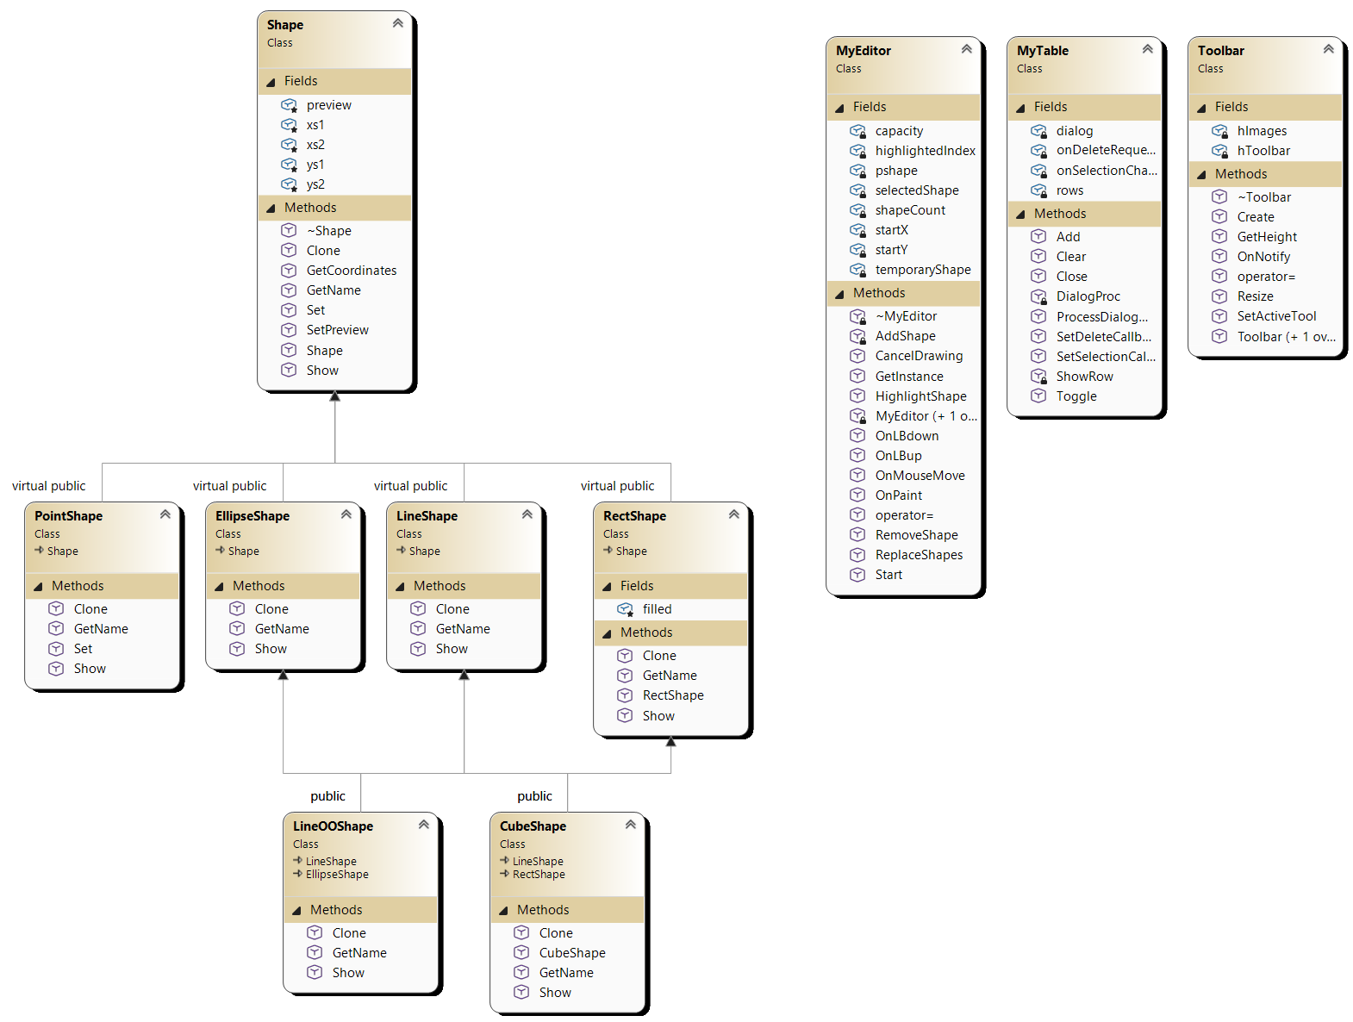
Рисунок 1 — Ієрархія фігур і класи багатовіконного редактора
LineOOShape поєднує LineShape та EllipseShape, CubeShape — LineShape та RectShape. Віртуальне успадкування дає кожній складеній фігурі один спільний підоб’єкт Shape. MyTable, MyEditor і Toolbar виконують окремі функції й не належать до ієрархії фігур.

Результати роботи програми
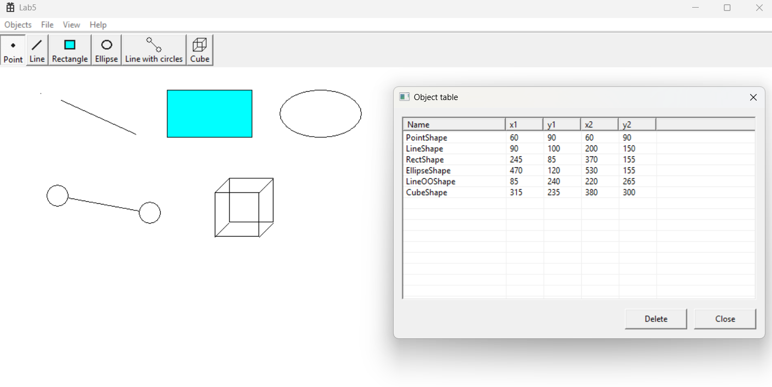
Рисунок 2 — Малюнок і шість рядків після відкриття example_shapes.txt
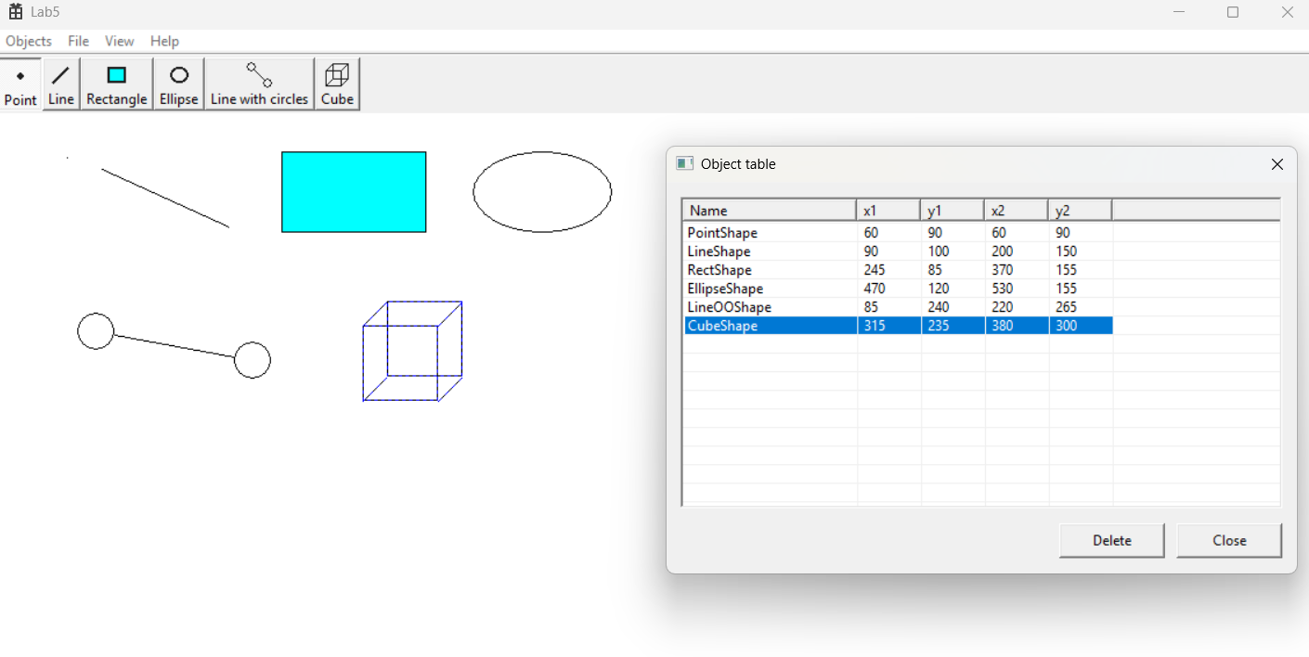
Рисунок 3 — Вибір рядка CubeShape підсвічує каркас куба

Видалення вибраного об’єкта
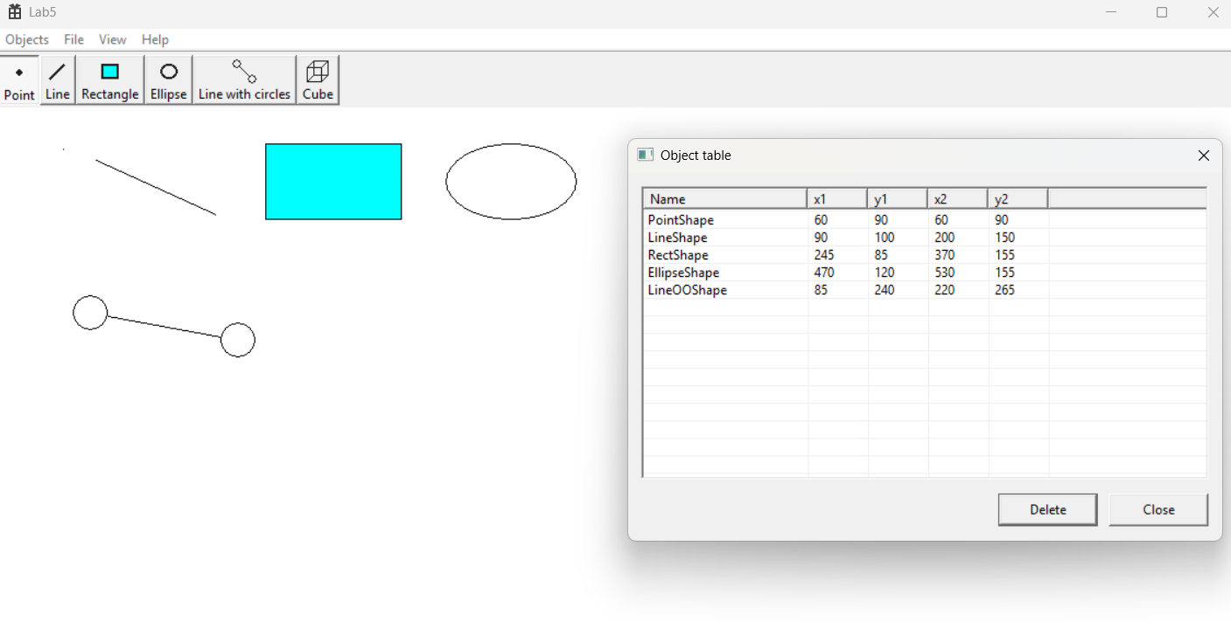
Рисунок 4 — Після видалення куба залишилися п’ять фігур і п’ять рядків
На рисунку 2 порядок рядків збігається з порядком записів у файлі. На рисунку 3 вибрано шостий рядок: синій контур з’явився лише на кубі. На рисунку 4 після натискання Delete рядка CubeShape і куба на полотні немає. Решта п’ять об’єктів збереглися.

Висновки
У редакторі поєднано два вікна, з якими можна працювати одночасно. Singleton Меєрса забезпечує спільний стан малюнка, а функції зворотного виклику узгоджують вибір і видалення без залежності таблиці від класів фігур. Один текстовий формат використано і для запису завершених фігур, і для їх відновлення. На прикладі з шістьма об’єктами показано всі три додаткові можливості: завантаження, підсвічування та видалення.

